Отчёт
по проведению недели цикловой комиссии «Физическая культура, ОБЖ»
неделя цикловой комиссии физической культуры и ОБЖ проводиласьс 15.02 по 04.03.2021г. Она включала в себя ряд спортивных конкурсов, соревнований, праздников. И первым спортивным мероприятием был 16 февраля спортивный праздник «А ну-ка, парни!», посвящённый Дню Защитника Отечества. В нём приняли участие 2 команды: команда гр.М-11 «Крепкий орешек» и команда преподавателей-мужчин «Убойная сила».
Каждому участнику необходимо было поучаствовать в 8 эстафетах и проявить свою ловкость, быстроту реакции, силу и выносливость, находчивость и инициативность.
В результате испытаний победу одержала команда преподавателей (капитан Растегаев П.И.). Всё мероприятие получилось ярким, насыщенным, и сопровождалось показательными выступлениями борцов и гимнастов.
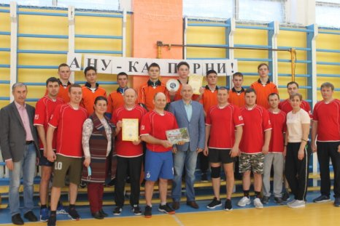
Спортивный праздник подготовили и провели преподаватели физической культуры: Сильникова С.В. и Сливин А.А.
17 февраля в актовом зале студенты второго курса прошли курс молодого бойца и определили свою готовность к службе в рядах Российской армии. В мероприятии приняли участие 6 групп второго курса всех отделений.
Ребятам предстояло прожить один день армейской жизни, который состоял из подъёма, зарядки, завтрака, боевых учений, наряда, свободного времени и отбоя.
Новобранцы с поставленными задачами справились блестяще.
И места распределились следующим образом:
I место-команда гр.Э-22;
II место - команда гр.М-21;
III место – гр.Э-21.
Мероприятие подготовили и провели: преподаватель физической культуры Книгин Н.А. и преподаватель ОБЖ Плаксин Р.А.
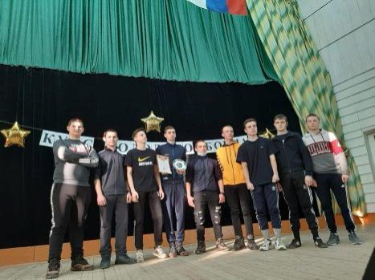
Мы убедились в надёжности и силе наших юношей! И уверены, что они будут достойными Защитниками нашего Отечества!
18 февраля в актовом зале Балашовского техникума механизации сельского хозяйства прошёл квест «Победе-76!», посвящённый Дню Защитника Отечества, в котором приняли участие все группы первого курса. Каждой группе необходимо было пройти 9 станций, конкурсов, заданий: «Визитная карточка группы», «Интеллектуальная», «Угадай мелодию», «Сборка и разборка автомата АК-74», «Одевание противогаза», «Правила оказания I медицинской помощи», «Спортивная», «Стрельба», «Музейная».
Каждой группе необходимо было проявить свою ловкость, быстроту, смекалку, знания истории своего Отечества, правила оказания I медицинской помощи, последовательность сборки и разборки автомата АК-74.
В результате квеста победу одержала группа П-11 (классный руководитель: Дементьева М.И.), II место – группа А-12 (классный руководитель: Калинина О.Е.) и III место – группа Э – 11 (классный руководитель: Удалов И.Н.).
Мероприятие – благодарность и дань тем, кто защищал нашу страну и отстоял её независимость, кто разгромив гитлеровский фашизм, обеспечил мирную жизнь всему человечеству, получилось очень интересным, насыщенным разнообразными конкурсами и заданиями. Мы уверены, что наши студенты будут достойными Защитниками нашего Отечества!
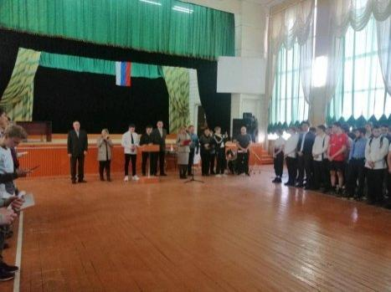
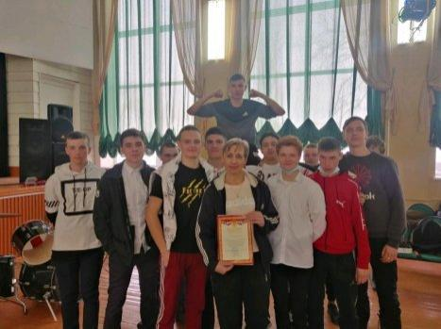

С целью пропаганды здорового образа жизни, привлечения молодежи и взрослого населения к систематическим занятиям физической культурой и спортом, популяризации занятий лыжным спортом 21 февраля 2021 года в Балашове прошли соревнования по лыжным гонкам на призы газеты «Балашовская правда». В соревнованиях приняла участие команда студентов нашего техникума. Всего в соревнованиях приняли участие около 100 спортсменов разного возраста. По итогам соревнований среди студентов учебных заведений, Качанов Сергей занял 2 место, Саяпина Алена – 3 место.
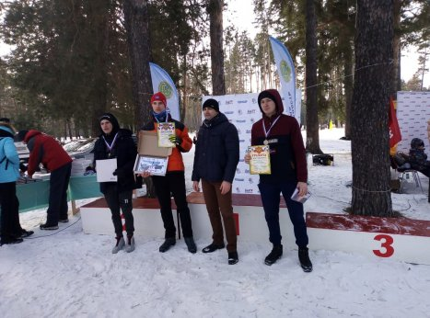

С целью пропаганды здорового образа жизни, привлечения студентов к систематическим занятиям физической культурой и спортом, популяризации занятий армрестлингом
3 марта 2021 года в техникуме прошел традиционный открытый Турнир по армрестлингу среди студентов г. Балашов. Ребята продемонстрировали физическую силу, самообладание, выдержку, силу воли, не смотря на то, что многие из них принимали участие в соревнованиях впервые. В соревнованиях приняли участие 54 студента в четырех весовых категориях. Места распределились следующим образом:
До 60кг.:
1 место – Мозгунов Данила БТМСХ;
2 место – Качанов Сергей БТМСХ;
3 место – Вяткин Дмитрий БТМСХ;
До 70кг.:
1 место – Мозгунов Данила БТМСХ;
2 место – Тарасов Артем БТМСХ;
3 место – Джораев Аннанур БФ БИСГУ;
До 80 кг.:
1 место – Мичурин Владислав БТМСХ;
2 место – Курбанбаев Икрамбек БФ БИСГУ;
3 место – Орлов Дмитрий БФ БИСГУ;
80+ кг.:
1 место – Погорелов Вячеслав БТМСХ;
2 место – Чупанов Артур БТМСХ;
3 место – Потудинский Вадим БТМСХ.
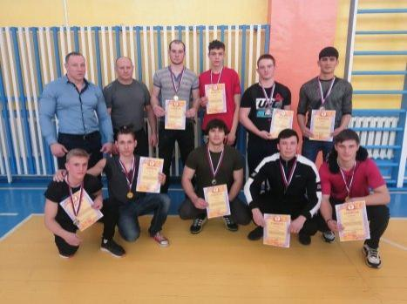
Соревнования подготовили и провели руководитель физического воспитания техникума Книгин Н.А., мастер спорта по армрестлингу Корчин А.О.
4 марта в спортивном зале техникума состоялся спортивный конкурс «Вперёд, красавицы!», посвящённый Международному женскому дню 8 Марта. В нём приняли участие 2 команды: команда девушек «Стрела» и команда женщин-преподавателей «Феникс». Программа мероприятия включала 8 спортивных конкурсов-эстафет, в которых девушки показали не только свою физическую подготовленность, но и продемонстрировали своё обаяние, грацию, умение быть хорошими хозяйками.
В результате испытаний победу одержала команда девушек «Стрела» (капитан Саяпина Наталья). Всё мероприятие получилось ярким, насыщенным, и сопровождалось номерами художественной самодеятельности.
Мероприятие подготовил и провёл: преподаватель физической культуры Сильникова С.В.

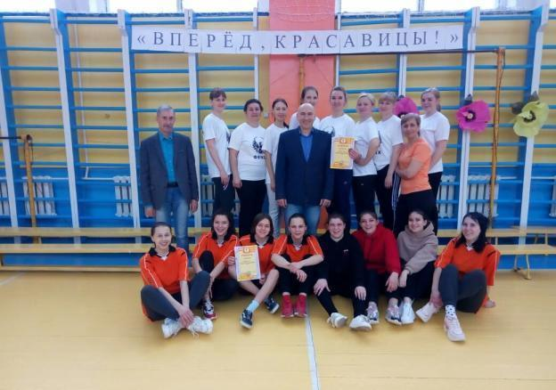
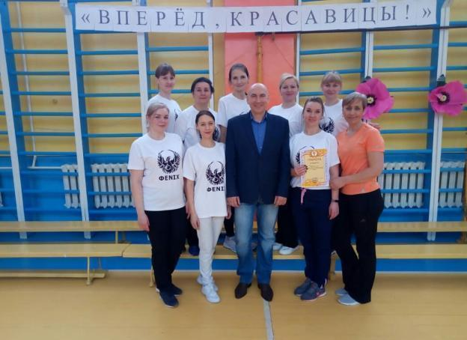

С 3.02-17.02 состоялись соревнования по баскетболу среди 1-4х курсов всех отделений техникума. Победу одержала команда студентов 2-го курса, они заняли 1 место, команда студентов 4го курса-2 место, команда студентов 3го курса-3 место. Всего приняло участие 40 студентов.
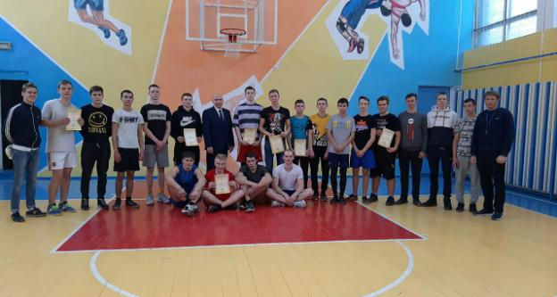

С 11.02 – 02.03 проходили соревнования по баскетболу среди сборных команд техникума и выпускников техникума, в которых приняли участие 4 команды: 2 сборные команды техникума, 1 команда БФСГУ им.Н.Г.Чернышевского, 1 – сборная команда выпускников техникума «Динамо». В напряжённой борьбе за 1-е место одержала победу сборная командавыпускников техникума «Динамо», 2-е место досталось команде БТМСХ №1, 3-е место – БТМСХ №2, 4-е место-сборная команда БФСГУим.Н.Г.Чернышевского.
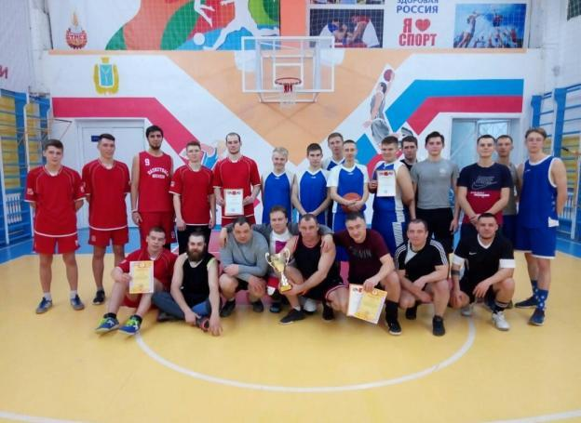

А так же, в течение недели, на занятиях ОБЖ, БЖпреподавателем Плаксиным Р.А. проводились уроки Мужества с просмотром видеофильмов, посвященныхДню Памяти воинов-интернационалистов и Дню Защитника Отечества.
Все запланированные цикловой комиссией мероприятия прошли успешно и в сроки, указанные в плане проведения недели.
Закончилась неделя цикловой комиссии физической культуры и ОБЖ заседанием с подведением итогов недели, обсуждений, замечаний, выводов и предложений на будущий учебный год.

